Los alumnos de SMR van a disponer de una carpeta personal en la máquina virtual de Ubuntu. Para ello es necesario crear una estructura de carpetas con los permisos necesarios para que sólo el propietario de cada carpeta pueda entrar y escribir en ella.

La estructura de carpetas es la siguiente:

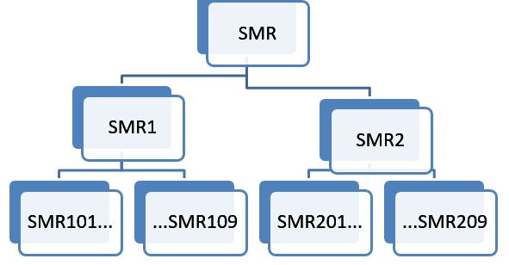

Crear los grupos y usuarios necesarios para que los alumnos de cada curso sólo puedan entrar en su carpeta y además los alumnos de segundo no tengan acceso a la carpeta de primero y viceversa.

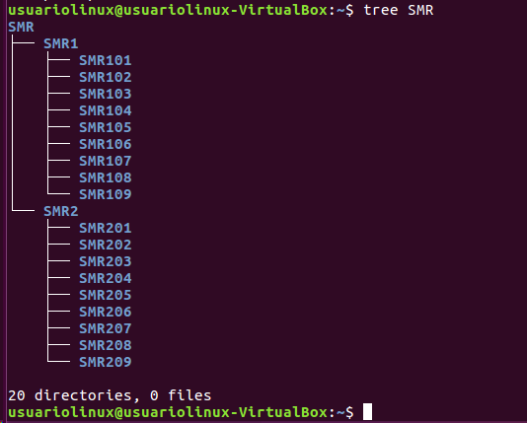

1.- Haz un esquema de los grupos y usuarios que vas a crear.



2.- Crea los grupos y usuarios. Añade a cada usuario una contraseña ( la misma que el nombre) Apunta aquí los comandos y las capturas de las realizaciones.

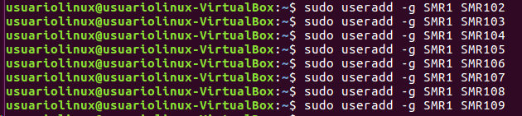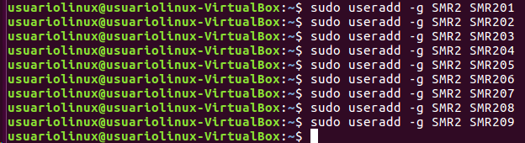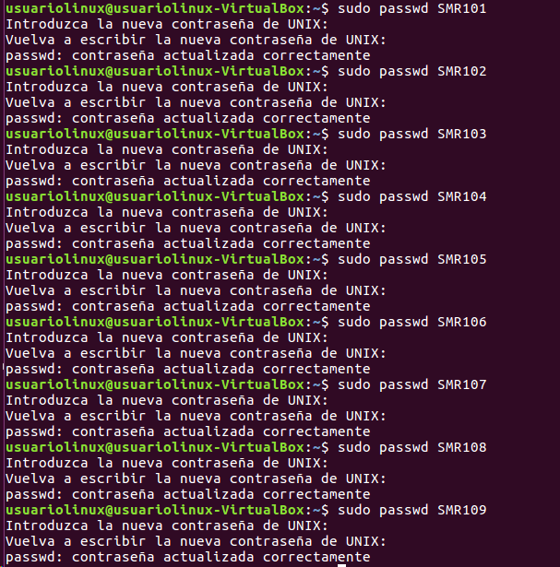

Dar permisos: 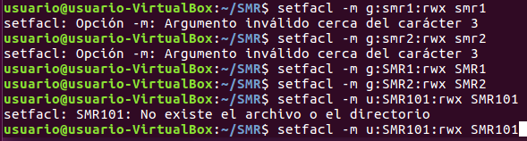

3.- Comprueba el funcionamiento entrando como el usuario smr105 y creando un documento en su carpeta.

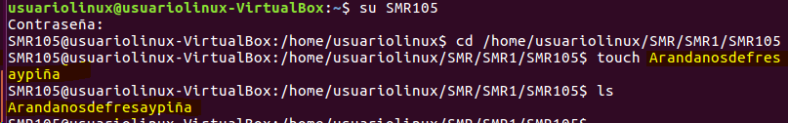

4.- Comprueba que el usuario SMR209 no puede entrar en la carpeta SMR1, ni en la carpeta de SMR201, pero sí en la suya SMR209.

5.- Captura los permisos de las carpetas SMR1, SMR2, SMR201, SMR102.

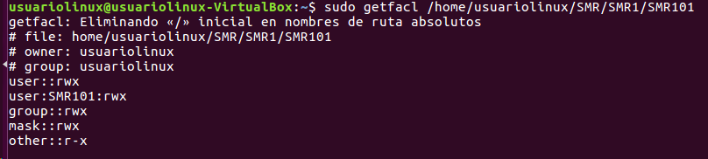

6.- Instala “tree” para poder visualizar la estructura de comandos en LINUX.

Ya está instalado, se puede ver en las capturas de los anteriores ejercicios (Por desgracia no hice una captura del proceso de instalación: sudo apt-get install tree).